第三方对外提供个人信息清单

合作方
合作方名称 | 共享目的 | 共享场景 | 个人信息 | 提供方式 | 隐私政策或官网 | 联系方式
天天有保（湖南）保险经纪服务有限公司 | 核验身份一致性、便利信息填写 | 银行卡支付绑卡、需实名制验证或管理的金融场景 | 身份证后四位、授权token、姓名、身份证号前十四位、手机号 | API接口 |  | 010-87227385
中移互联网有限公司 | 核验身份一致性、便利信息填写 | 银行卡支付绑卡、需实名制验证或管理的金融场景 | 身份证后四位、授权token | API接口 | 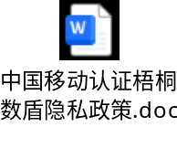 | 10086

